OXYFRAME

El Oxyframe desarrollado por el Dr. Luiz Maracaja es un soporte plástico para una máscara protectora, utensilio ampliamente utilizado en el ámbito de la medicina. Además, cuenta con la opción de usarla con un suministro de oxígeno, para la aplicación junto una capa plástica para maximizar la protección. El diseño del Dr. Maracaja reduce considerablemente el costo y tiempo de producción, ampliando la oferta de este suministro con alta demanda en los tiempos corrientes.
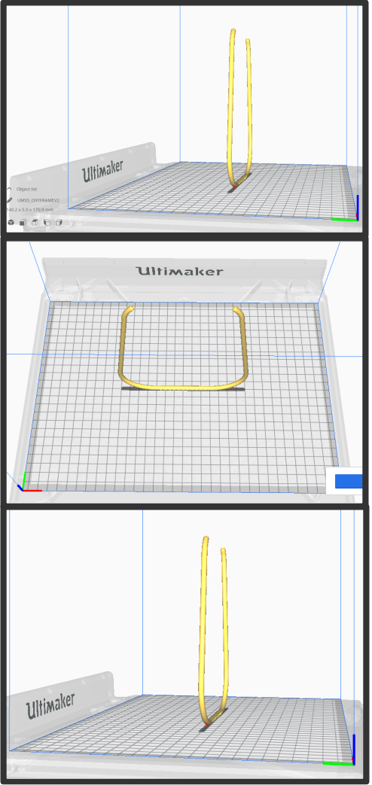

Esta invención es fruto de la colaboración entre Maracaja y la Universidad de Yale, con incluso un artículo en el sitio oficial de la institución alabando el trabajo de su colega. Además, esta investigación se encuentra publicada en el American Journal of Infection Control.

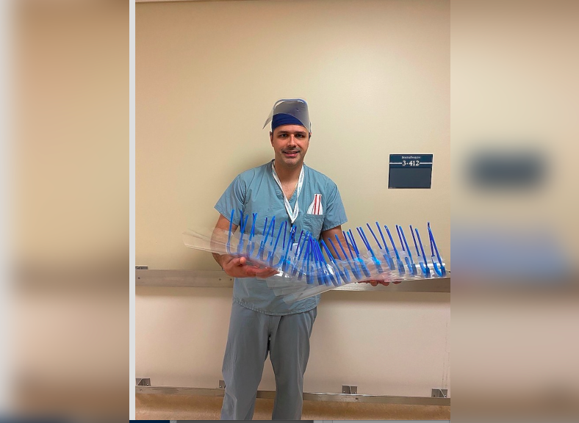

https://medicine.yale.edu/news-article/23977/

